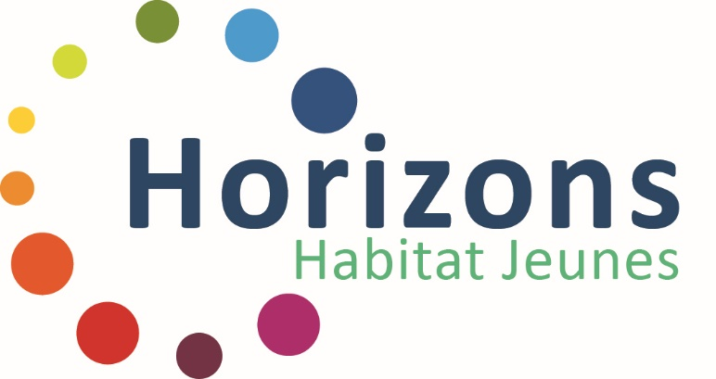
TARIFS
LOCATION DE SALLES

Salle | Capacité | Accès aux sanitaires | Machine à café | Nettoyage | Paperboad | Cafetière + café | Vidéo-projecteur + wifi | Remise  (si plus de 20 réservations)
Escale  -  Grand Salle RDC | 20 à 35  personnes  110 € |  |  |  |  |  |  | Sur validation lors de vos réservations
Escale  -  Rez de jardin | 15 personnes  100 € |  |  |  |  |  |  | Sur validation lors de vos réservations
Envol | 15  personnes  100€ |  |  |  |  |  |  | Sur validation lors de vos réservations

Renseignements sur les disponibilités des salles : direction@horizonshaj.com // 02.31.95.40.83

